DANDO IL BENVENUTO ALLA “NUOVA VITA NORMALE”, COL COVID-19 INTORNO A NOI
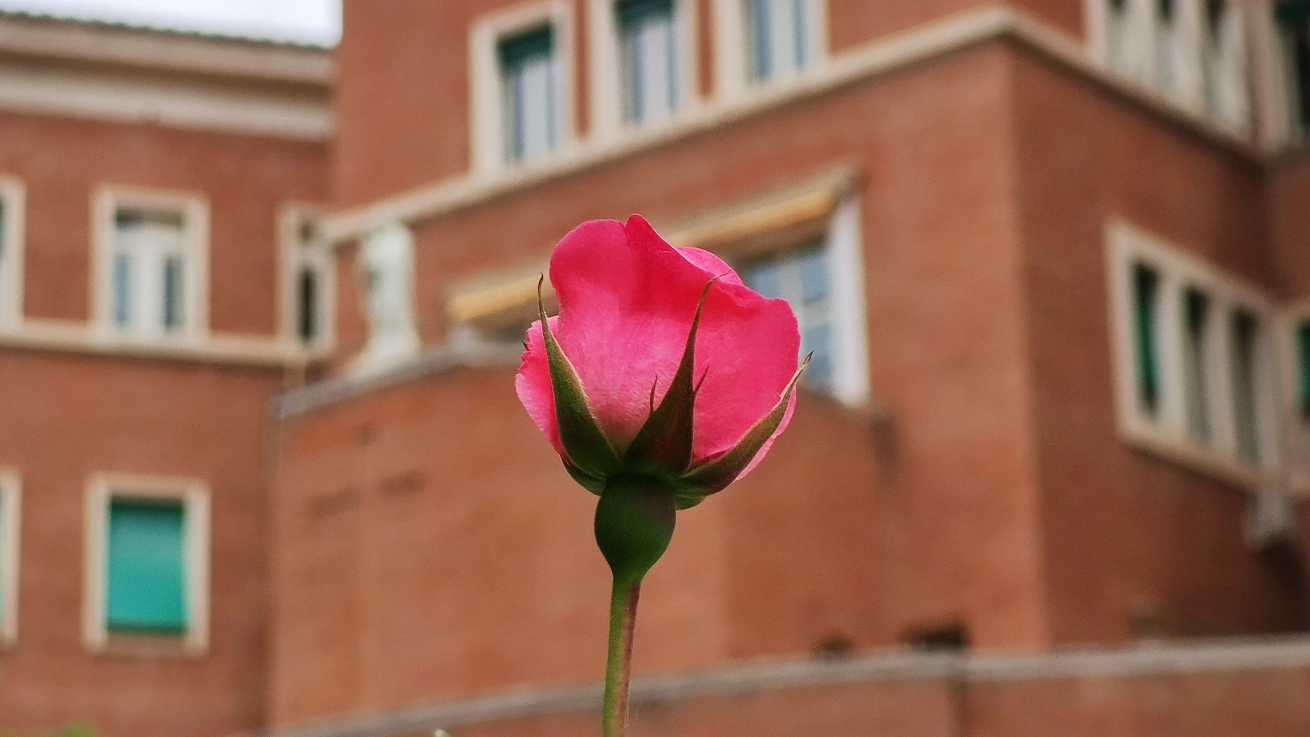
Carissimi Fratelli:
Un saluto in questo tempo pasquale. Dopo quasi tre mesi durante i quali ci siamo tanto abituati alla lotta contro il virus pandemico, alla quarantena, e a condurre la nostra missione all’interno di limiti precisi, stiamo lentamente imparando a vivere in modo meno agitato questi tempi del COVID. Qui a Roma, dopo 10 settimane di quarantena, stiamo ritornando ad una vita “nomale” con talune restrizioni. In alcuni paesi, la pandemia si va incamminando verso il suo picco. Certamente, quello che sul virus non sappiamo è più di quello che sappiamo. V’è tuttavia una consapevolezza razionale della diffusione, delle condizioni per il ricupero e dei rischi dell’infezione. Stiamo attenti su qualsivoglia eventuale seconda o terza ondata della pandemia, che potrebbe causare più danno. Il distanziamento fisico responsabile continua ad essere la miglior pratica per non infettarsi e per non infettare gli altri. Il virus COVID-19 probabilmente si unirà al club di altri virus che ci circondano e che minacciano la vita umana fino a che non sia disponibile un vaccino.
Più di una dozzina di nostri fratelli sono risultati positivi nell’esame del COVID-19 presentandone i sintomi, ma la Provvidenza ha consentito loro di uscire indenni dall’infermità, eccettuato P. Julio Vivas González, che è stato chiamato alla casa del Padre. Alcuni fratelli hanno condiviso la loro attitudine missionaria di servire il Signore in tutte le circostanze della loro vita: nella salute e nella malattia. Nella più parte delle missioni, i nostri fratelli hanno adottato iniziative per esprimere presenza nella lotta del popolo. E’ cosa buona vedere il modo in cui abbiamo gestito la realtà della pandemia in ogni Organismo Maggiore. Nella Curia Generalizia, vi sono stati momenti nei quali abbiamo condiviso i compiti domestici; abbiamo avuto uno spazio speciale per l’adorazione e la preghiera, e più tempo per la conversazione a pranzo e a cena, cosa che ha irrobustito il vincolo tra di noi. Ci ha anche preoccupato la crescente sofferenza del mondo mano a mano che il virus della pandemia di propagava, e siamo diventati più compassionevoli con i nostri vicini (aiutando il nostro personale, i rifugiati della Curia Generalizia e altri gruppi vulnerabili di Roma).
Il mondo affronta già gli effetti dell’epidemia universale nella sfera socio-economica della vita umana. L’impatto immediato si verifica sui mezzi necessari alla vita dei poveri e di coloro che hanno perso il lavoro, anche se la più parte di tanti settori dovranno patire l’impatto essi pure. Conviene domandarci se desideriamo che il mondo ritorni alla maniera per così dire “normale” della vita, che ha disorientato buona parte dei figli di Dio e condivida le sue opportunità, seguitando ad essere irresponsabile nel garantire la casa comune. Il mondo ha bisogno di muoversi verso qualcosa di meglio. Quanto a noi, ci sforzeremo con tutte le persone di buona volontà di realizzare il sogno di Gesù per il mondo che egli chiamò il “Regno di Dio”. Gli esseri umani hanno bisogno di dialoghi più onesti per sostenersi nelle differenze, di conversazioni più generose su temi comuni e di più azioni collettive a favore del bene comune per avvicinarsi a questo sogno. Mi piace condividere con voi alcune riflessioni per aiutarci ad accogliere questa fase con il coraggio che promana dalla nostra fede.
- Fiducia radicata nella nostra esperienza di Cristo Risorto. Anche se non sappiamo come le cose andranno, sappiamo che Dio riconduce tutto al bene dell’umanità e che in Cristo Egli ha salvati (cf Rom 8, 28). Questa attitudine fondamentale dissipa il panico e ci permette di benedire sempre il Signore (Salmo 34, 1), come fu per il Claret.
- Accettazione positiva della realtà. Ci bombardano con mille messaggi veri e falsi e tutto questo esige la capacità di distinguere il grano dalla paglia. Tanto l’esagerazione della pandemia in proporzioni apocalittiche, come l’atteggiamento buonista di ignorare il suo effetto dannoso per la vita umana, non ci aiutano ad affrontare la pandemia e il suo impatto su di noi. Spero che i nostri fratelli abbiano atteggiamenti sani che permettano di continuare ad irradiare speranza e ad evocare una risposta creativa fra di noi e intorno a noi.
- Lettura basata sulla fede e su ciò che sta accadendo nella storia. Noi, esseri umani, cerchiamo di conoscere la causa degli avvenimenti e tentiamo molte interpretazioni e ipotesi ogni volta che accada qualcosa di nuovo. V’è abbondanza di notizie e di punti di vista sulla pandemia partire dalle prospettive storiche, sociali, economiche, mediche, politiche e biologiche. L’antica questione di Dio e del male è ritornata in primo piano, alla ricerca di risposte. Durante questa pandemia ci poniamo anche la stessa domanda del salmista sofferente: “Dov’è il tuo Dio?” (Salmo 42, 10). Allo stesso modo la pandemia ha scosso coloro i quali credono che la scienza possa predire e gestire i problemi umani senza ricorrere a Dio. Attraverso l’amore rivelato e donato sulla croce di Cristo, siamo capaci di dare un senso e di vivere la gioia di accogliere la vita con le sue gioie e le sue fatiche, ma anche di abbracciare la morte nella pace, quando giunga la nostra ora. La testimonianza cristiana della fede e del servizio agli ammalati e ai bisognosi afferma la dignità divina di ogni persona e la responsabilità da parte dei più forti e dei sani di attendere i deboli e gli infermi anche a costo delle proprie vite. Abbiamo ammirato questi valori in azione durante la pandemia. Cosa che ci insegna il dialogo necessario tra fede e ragione.
- I valori appresi durante la pandemia. Benché c’intristisca la sofferenza e la morte di tante persone nel mondo intero, non possiamo non imparare le tante lezioni che abbiamo ricevuto in questo periodo di pandemia. Molti dei nostri fratelli mi hanno detto di aver migliorato la loro vita comunitaria; di aver più tempo per i fratelli e per la preghiera, e di aver sperimentato forme innovatrici di missione. La pandemia ha obbligato il mondo intero ad entrare in una sorta di ritiro globale per fare introspezione e per riflettere sulla vita umana che si vive oggi come sospesa su di una montagna russa, senza la possibilità di porvi un argine e di riflettere sui valori più importanti dell’esistenza. L’interconnessione della creazione e la responsabilità degli esseri umani di sostenersi gli uni gli altri e di sostenere l’intera creazione durante questi giorni è diventata cosa più evidente. Il resto della creazione (l’ambiente, gli animali, gli uccelli, i pesci…) sembrano essersi rilassati durante la quarantena degli umani. Se non camminiamo insieme e non ci preoccupiamo per il bene di tutti, incluso della natura, ne sopporteremo insieme le tragiche conseguenze. Il virus pandemico, che ha infettato gli esseri umani in ogni parte del mondo in poco tempo, è una dimostrazione visibile di quali virus spirituali e psicologici hanno infettato la nostra mente e il nostro causando all’umanità sofferenze indicibili. Dovremmo imparare a mantenerci consapevolmente a distanza da tali virus e a disinfettare, con la verità del Vangelo, le nostre menti e i nostri cuori da interessi egoistici.
- Visione globale e azione collettiva. La frammentazione dell’umanità e la competizione fra le nazioni per l’egemonia economica sono state fatali per l’espansione mondiale della pandemia; solo l’azione collettiva ha dato buoni risultati. Il futuro dell’umanità dipende dalla cooperazione, dalla collaborazione e dal comune sforzo di crescere insieme come una sola famiglia umana. La nostra chiamata nella Chiesa e nel mondo è quella di vivere con questa intenzione e di dare testimonianza dell’unità nella diversità attraverso la vita fraterna e l’invio missionario in comunità. Sono convinto che il nostro futuro missionario dipende da come sapremo fomentare un’ecologia clarettiana integrale che sappia armonizzare le realtà universali e quelle locali, e si arricchisca mutuamente condividendo mezzi e personale nella Congregazione.
- Affrontare insieme le sfide. Ci aspetta un tempo complesso nel periodo post-COVID-19, per corrispondere alle nostre necessità nelle varie parti della Congregazione. Non bisogna scoraggiarsi facendo memoria della parola di Dio: “Tu, non temere, perché io sono con te” (Is 41, 10). Dobbiamo fare molti sacrifici, così come debbono farli tanti nostri fratelli e nostre sorelle di professione secolare per affrontare la crisi. Dobbiamo optare coscienziosamente per la semplicità, la sana austerità e il lavoro duro al fine di affrontare i tempi difficili che si avvicinano. Dobbiamo valutare la situazione in ciascuno degli Organismi Maggiori e adeguare i nostri preventivi dando priorità alle cose più importanti e necessarie. Dovessimo soffrire fame, soffriamola tutti insieme. Allo stesso modo saremo sensibili nei riguardi d quanti ci circondano con la stessa attitudine di Cristo che ci insegnò il segreto dell’abbondanza: “E’ nel dare che si riceve” (cf. Lc 6, 38). Lasceremo che il Signore faccia con le nostre vite la stessa cosa che fa con il pane dell’Eucaristia: benedire, dividere e condividere per dar vita agli altri.
- Camminando nello Spirito. In questo tempo di Pasqua, abbiamo letto i racconti della Chiesa primitiva. La fragile e perseguitata Chiesa primitiva non aveva idea di dove stesse andando. Confidava nella guida dello Spirito Santo, che Gesù aveva promesso le sarebbe rimasto affianco e l’avrebbe sempre aiutata (cf. Gv 14, 16). Il primato dello Spirito di Cristo nella vita della Chiesa caratterizzò la novità di quei timidi e insicuri apostoli, che mossero in ogni parte del mondo per proclamare la buona novella del Vangelo. Il nostro Fondatore e i nostri fratelli martiri ci hanno lasciato una testimonianza eroica della verità del Vangelo. Dovendo noi entrare fra poco nella fase preparatoria del XXVI Capitolo Generale, affidiamoci allo Spirito Santo e accogliamo il futuro con mente aperta, cuore amoroso e mani disposte, senza cercare sicurezze mondane. Vi raccomando al Cuore Immacolato della nostra Santissima Madre perché ci guidi ad attraversare questo storico momento del COVID-19.

Fraternamente,
P. Mathew Vattamattan, CMF
Superiore Generale
Roma, 18 maggio 2020

